13.05.20

**Тема урока «Олимпийские игры»**

1.Анита,прежде чем мы выполним задания, мы должны повторить Prateritum, перейди по ссылке и повтори правило, которое мы уже учили:

<https://www.youtube.com/watch?v=0CUapFt4eaY&feature=emb_logo>

Далее внимательно посмотри на таблицу и запиши ее в тетрадь

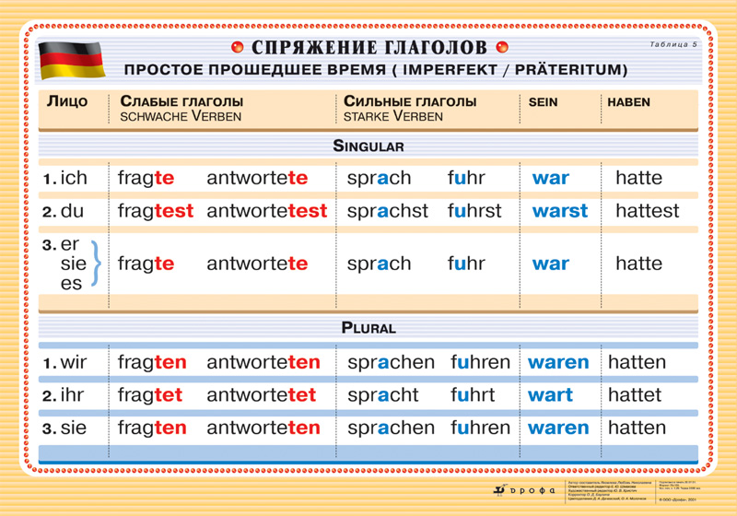

Продолжим изучение темы на следующем уроке.